Naturalismus
Die Darstellung der "Natur" steht im Vordergrund der Bildgattungen Landschaft und Stilleben (im franz. Nature mort ). Das allein mag in jeder Landschaftsmalerei einen gewissen Naturalismus voraussetzen. Bis ins 18. Jh herrscht in der Landschaftsmalerei eine Idealisierende Darstellung vor, die geprägt ist durch die beiden großen Landschaftsmaler des 17. Jh., Claude Lorrain (1600-1682) und Nicolas Poussin (1594-1665). Auch wenn das Verwirrung stiften kann, ist es sinnvoll, Lorrain und Poussin in einer klassizistischen Tradition zu sehen, ist bei ihnen die Landschaft doch vorwiegend Schauplatz mythologischer Ereignisse und damit literarisch motiviert. Eine antike, vom römischen Schriftsteller Plinius geprägte Vorstellung von einer idealen 'arkadischen' (Arkadien ist ein Landstrich auf dem Peloponnes, der schon in der Antike zu einem irdischen Paradies stilisiert wurde) Landschaft machen diese zu einer Bühne für biblische Gleichnisse vom pastoralen Leben oder zum Schauplatz für Nymphen, Satyrn, Heroen.
Während derartige 'Ideale Landschaften' stets im Atelier komponiert sind, gehen ihnen stets sorgfältige zeichnerische Naturstudien voraus, in denen die idealistische Überhöhung und literarische Bindung fehlt und eine akribische, naturgetreue Genauigkeit, in der Erfassung der landschaftlichen Aspekte (Licht, Luft, Witterung, Pflanze, Tier, Fels...) herrscht. Insofern kommt die klassische Landschaft immer auf einer naturalistischen Basis daher. Das gilt bis weit ins 19. Jh. hinein etwa für die Romantik, sogar bis hin zum Realismus eines Courbet, dessen 'Atelier' die Entstehung der Landschaft als Atelierbild zeigt.
So gesehen ist Naturalismus eine Sicht auf die Naturgegenstände und -phänomene, die seit der Renaussance in der Zeichnung als Naturstudium stets gegeben war. Frei von erzählerischen Absichten und moralischen Bewertungen allein der optischen Wahrnehmung verpflichtet.

Zeichnung und Aquarell als mobile Techniken bereiten früh schon einem Naturalismus den Weg, indem sie Künstlern wie Leonardo oder Dürer die Möglichkeit zum Studium in der Natur bieten zu einer Zeit, als die komplizierte Zubereitung der Ölfarbe auf das Atelier angewiesen bleibt. Wo die ehedem vorbereitende Studie zum Selbstzweck wird, verdrängt der Naturalismus automatisch andere stilistische Merkmale. Den Durchbruch zum „modernen Landschaftsbild“ ermöglichte erst die Herstellung der Ölfarben als Tubenfarbe, was die Ölmalerei aus der Abhängigkeit vom Atelier befreite und das Studium der Natur in der Natur gleichzeitig zum Ausgangspunkt wie zum Endzweck von Malerei machte (Pleinair-Malerei). Dieser Zeitpunkt ist in der Mitte des 19. Jh. erreicht.

In der Frühgeschichte des 'Naturalismus' als Epoche der Malerei tauchen Namen von Malern auf, deren Hauptwerk auch dem Klassizismus, der Romantik oder dem Realismus zugeordnet werden kann, deren zeichnerische und malerische Studien aber aus der Sicht der zweiten Hälfte des 19. Jh. eine Eigenständigkeit und zukunftweisende Bedeutung erhalten haben, die sie zum Zeitpunkt ihres Entstehens meist nicht hatten:
J.R. Cozens (1752-1799), Girtin (1775-1802), Constable (1776-1837), Turner (1775-1851). Insbesondere Constable fertigt für seine Atelierlandschaften zahlreiche großformatige Ölstudien an, löst sich ganz bewusst von allen Vorbildern und sucht nach unvoreingenommenen Sinneseindrücken.
"Wenn ich mich hinsetze, um eine Skizze nach der Natur zu malen, so ist es mein erstes, dass ich danach trachte zu vergessen, je vorher ein Gemälde gesehen zu haben."
"In meinen Bildern versuche ich, das Licht, den Tau, den Wind, das Blühen und Wärme oder Kälte darzustellen - nichts von dem ist bisher je von einem Maler gezeigt worden."
"Die letzten zwei Jahre bin ich nur Bildern nachgelaufen und habe mir die Wahrheit aus zweiter Hand geholt.- Ich will nach Bergholt zurückkehren und versuchen, das, was ich sehe, ganz unaffektiert und einfach zu malen, wie ich es sehe." (Constable zitiert in Lankheit, 'Revolution und Restauration')

Bei seinen Wokenstudien greift er dabei so leicht veränderliche Phänomene auf, für die erst der Impressionismus ein halbes Jahrhundert später wieder Interesse zeigt. Mehr als seine wenigen Atelierbilder haben seine zahlreichen vorbereitenden Studien die folgenden Generationen beeinflusst. Vor allem das unmittelbare Arbeiten in der Natur (Pleinair-Malerei) wird für die Naturalisten unter den Landschaftsmalern in der Nachfolge auf Constable zum Programm. In Frankreich für die sog. "Schule von Barbizon", in Deutschland für die Worpsweder- und die Dachauer Malerkolonien. Mit dem Niedergang der Landschaftskomposition als Ateliermalerei ist der entscheidende Unterschied zwischen Naturalismus und anderen Auffassungen der Landschaftsmalerei gegeben, bedeutet doch die Beschränkung auf das in der Natur gegebene Bild die Anerkennung der 'Naturschönheit' als vollkommen und den Zwecken der Malerei genügend, während das Atelierbild immer die Naturstudie in den Dienst einer 'höheren' (erzählerischen, didaktischen, religiösen, moralischen) Absicht stellt. Das Fehlen solcher Absichten empfand das zeitgenössische Publikum überwiegend als einen Mangel.
Bezeichnend auch für die Entwicklung des Naturalismus im 19.Jh ist sein gespaltenes Verhältnis zum Akademismus der Zeit. Dabei liegt der Konfliktstoff weniger im Naturalismus begründet, der auch der akademischen Lehre bis zu einem gewissen Grad zugrunde liegt, sondern darin, dass die akademische Malerei der Zeit eine ideale Überhöhung der Natur fordert, das 'Kunstschöne' über die 'Naturschönheit' stellt.
"Denn die Kunstschönheit ist die aus dem Geiste geborene und wiedergeborene Schönheit, und um soviel der Geist und seine Produktionen höher steht als die Natur und ihre Erscheinungen, um soviel ist auch das Kunstschöne höher als die Schönheit der Natur."(Hegel. Ästhetik)
Aus akademischer Sicht haben naturalistische Bilder etwas Unfertiges. Der Naturalist hingegen neigt dazu, die akademische Praxis des Kopierens von Vorbildern abzulehnen. Die Gruppenbildung beispielsweise der 'Schule von Barbizon' oder auch der Impressionisten ist eher ein loses Zusammengehörigkeitsgefühl als eine ideologische Versammlung hinter einem Manifest. Das ändert sich erst mit Beginn des 20. Jh., wo jeder der zahlreichen „Ismen“ seinen Eintritt in die Kunstgeschichte auf dem Weg eines Manifests sucht.
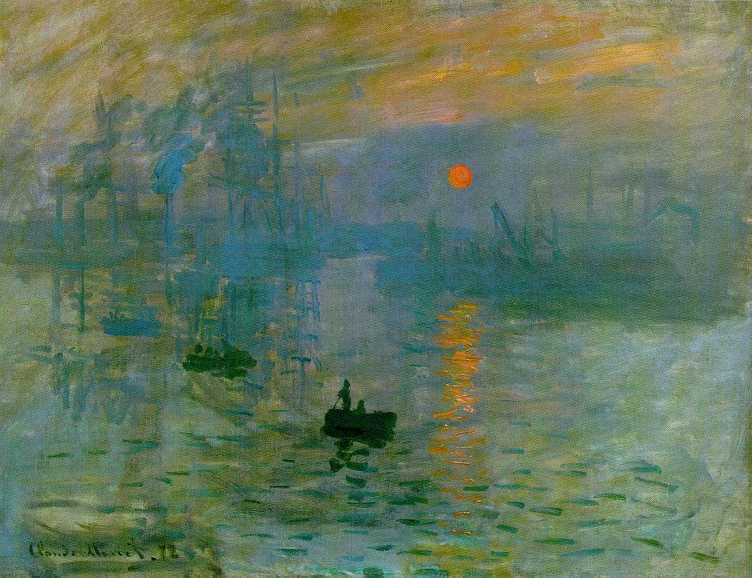
Was den Malern im Wald von Fontainebleau noch weitgehend Programm blieb, wurde den Impressionisten um die Mitte des 19. Jh. zur Methode, die Malerei unmittelbar im Angesicht der Landschaft. Am direktesten kommt das bei Monet (1840-1926) zum Ausdruck, der mit seinem Bild 'Impression - soleil levant' (Abb. o.) den Kritikern auch das Stich- und Schimpfwort für den Namen der Stilrichtung lieferte.
"Die Grenzen zwischen Naturalismus und Impressionismus sind fließend; beide Richtungen lassen sich voneinander weder geschichtlich noch begrifflich genau scheiden."
"Der Impressionismus ist stilistisch eine ungemein komplexe Erscheinung,. In gewisser Weise stellt er nur die konsequente Weiterbildung des Naturalismus dar." (A. Hauser, "Sozialgeschichte der Kunst und Literatur")

Die Pleinair-Malerei bedeutet nicht nur eine Entfernung vom Atelierbild als einer literarischen Überhöhung und kompositionellen Veredelung der Naturstudie. Im Zug der direkten Malerei nach der Natur verschieben sich auch die Funktionen von Malerei und Zeichnung, Farbe und Form ganz wesentlich. Stichwort für diesen Bedeutungswandel ist der Begriff "Primamalerei". Ist in der klassischen Ateliermalerei die Zeichnung die Grundlage für ein Gemälde und sind damit die Klarheit der Form (Kontur), Proportion, Perspektive, Hell/Dun- kel und Komposition die wesentlichen Gesichtspunkte für die Malerei, so bedeutet Primamalerei in erster Linie einen Verzicht auf Kontur, Perspektive. Die Begeisterung der Naturalisten des 19. Jh. gilt dem wie zufällig sich formenden Farbfleck im Gegensatz zur formgebenden Kontur, der verfließenden Farbfläche im Gegensatz zur straff umgrenzenden Linie. Auch in diesem Punkt ist der Impressionismus nicht Erfinder einer neuen Methode, sondern nur konsequenter und methodischer Verfeinerer und Anwender von Programmen, die schon der Aqualellmalerei des 18. Jhs zugrunde liegen. Hinter dieser Akzentverschiebung wird eine Theorie der Wahrnehmung spürbar, die das künstlerische Sehen vorurteilsfrei machen will, von jedem Wissen um die Form der Dinge, von jeder wertenden Filterung befreien möchte. Dem künstlerischen Auge ist ein Kohlkopf nicht geringer als der Kopf einer Madonna. Das ist aus Äußerungen Constables genauso herauszuhören wie aus Monets Wunsch "...ich will ganz Auge sein..." und führt hin zu Cesannes Aussage:
"Der Künstler ist nur ein Aufnahmeorgan, ein Registrierapparat für Sinnesempfindungen, aber, weiß Gott, ein guter, empfindlicher, komplizierter, besonders im Vergleich zu den anderen Menschen." (vergleiche dazu in Nerdinger S.85 den Zusammenhang über Turner und Berkeley und S.188 Monet, die Kathedrale von Rouen)
Diese Ideologie des „unschuldigen Auges“ hat im naturwissenschaftlichen Bereich eine Entsprechung im Begriff der „Natur“ und bereitet den Boden für die Verehrung des „Naiven“, des „Ursprünglichen“, des „Kindlichen“ durch den Expressionismus.
Wenn hier von vorurteilsfreier Wahrnehmung gesprochen wird, ist damit nicht Objektivität gemeint, also eine Hinwendung zum Gegenstand oder eine Aufgabe von Subjektivität. Im Gegenteil wirkt der Impressionismus den Dingen gegenüber relativ gleichgültig. Die Wahl der Landschaft als Motiv birgt ganz generell im Naturalismus diese Gleichgültigkeit insofern, als in der Landschaft die Distanz zu den Einzeldingen überwiegt. Die Konturen verschwimmen hier ebenso wie die lokalen Töne, Perspektive als konstruierbare Ordnung spielt kaum eine Rolle. Nicht das individuelle So-Sein, sondern das Zusammenspiel, Atmosphäre, die Kräfte des Zwischenraums, Licht, Luft, Wind drängen in den Vordergrund. Damit verbindet sich ein Interesse an der Veränderlichkeit und Abhängigkeit der Wahrnehmung. Dieser zeitliche Aspekt, die Darstellung des flüchtigen Moments spielt im Verlauf des Naturalismus zum Impressionismus eine zunehmende Rolle. Hier macht sich auch die technologische Entwicklung der Fotografie bemerkbar, an der die Malerei in der zweiten Hälfte des 19. Jh. mit großem Interesse Anteil nahm.
Über das zeitliche Moment fließt ganz allgemein in die Malerei des Realismus und Naturalismus ein starkes gestisches Element ein, dem die spontane Entscheidung, die emotionale Beteiligung, leidenschaftliche Ergriffenheit vom Schaffensakt oder auch die sachlich unterkühlte Systematik anzusehen ist. Auch darin bereitet sich ein Moment des Expressionismus vor.

